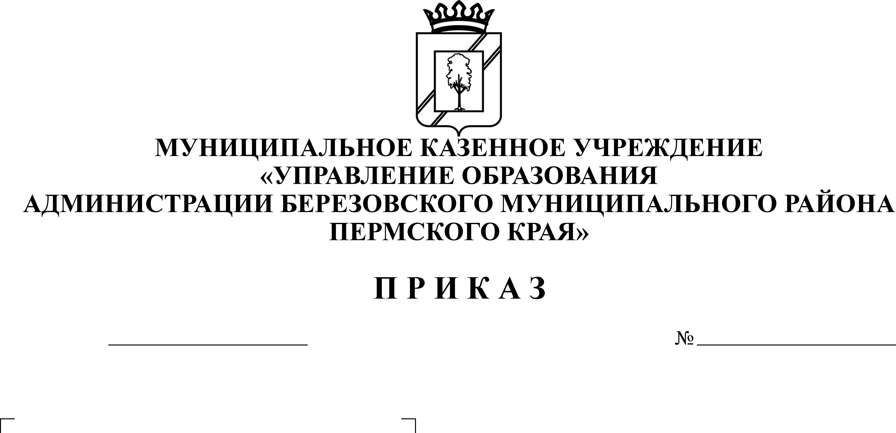

**Об утверждении методики расчета нормативных затрат**

на оказание муниципальных услуг в сфере образования

31.05.2017

В соответствии с Федеральным законом от 6 октября 2003 г.№ 131-ФЗ «Об общих принципах организации местного самоуправления в Российской Федерации», Порядком определения нормативных затрат на оказание муниципальных услуг, оказываемых муниципальными учреждениями Березовского муниципального района, утвержденного постановлением администрации Березовского муниципального района Пермского края от 27 октября 2016 г. № 462

ПРИКАЗЫВАЮ:

1. Утвердить прилагаемую Методику расчета нормативных затрат на оказание муниципальных услуг в сфере образования.

2. Утверждать размеры нормативных затрат на оказание муниципальных услуг в сфере образования, отраслевые корректирующие коэффициенты к базовому нормативу затрат ежегодно до 20 сентября текущего года.

3. Признать утратившим силу приказ Муниципального казенного учреждения «Управление образования администрации Березовского муниципального района Пермского края» от 23 апреля 2013 г. № 153 «Об утверждении Порядка расчета нормативных затрат на оказание муниципальных услуг и нормативных затрат на содержание имущества муниципальных образовательных учреждений».

4. Приказ вступает в силу с 1 января 2018 года и применяется к правоотношениям, возникающим при формировании проекта бюджета Березовского муниципального района на 2018 год и плановый период 2019-2020 годов.

5. Контроль исполнения приказа возложить на главного экономиста, главного специалиста МКУ «Управление образования» Хлистунову Н.И.

|  |  |
| --- | --- |
| Начальник | С.В. Мезенцева |

|  |
| --- |
| Утверждена  приказом МКУ «Управление образования»  от 31.05.2017 № СЭД -01-05-182 |

МЕТОДИКА

РАСЧЕТА НОРМАТИВНЫХ ЗАТРАТ НА ОКАЗАНИЕ МУНИЦИПАЛЬНЫХ УСЛУГ В СФЕРЕ ОБРАЗОВАНИЯ

**1. Общие положения**

* 1. Настоящая Методика расчета нормативных затрат на оказание муниципальных услуг в сфере образования (далее – Методика) распространяется на муниципальные бюджетные учреждения, оказывающие муниципальные услуги в сфере образования.
  2. В соответствии с Ведомственным перечнем услуг и работ к услугам в сфере образования относятся укрупненные группы услуг:

а) Реализация основных общеобразовательных программ дошкольного образования;

б) Присмотр и уход;

в) Реализация основных общеобразовательных программ начального общего образования;

г) Реализация основных общеобразовательных программ основного общего образования;

д) Реализация основных общеобразовательных программ среднего общего образования;

е) Содержание детей;

ж) Реализация дополнительных общеразвивающих программ;

з) Реализация дополнительных профессиональных программ повышения квалификации.

* 1. Условие (форма) оказания муниципальных услуг: оказываются очно.
  2. Муниципальные услуги оказываются бесплатно.

**2. Основные понятия, используемые в Методике**

Потребители муниципальных услуг - физические лица.

Учредитель – Муниципальное казенное учреждение «Управление образования администрации Березовского муниципального района Пермского края».

Исполнитель муниципальной услуги - муниципальные образовательные учреждения Березовского муниципального района (далее - Учреждение).

Малокомплектные учреждения – учреждения с численностью контингента менее 100 человек, а также учреждения, имеющие филиал с численностью контингента менее 50 человек.

Нормативные затраты на оказание муниципальной услуги - величина затрат, связанных с оказанием муниципальной услуги, определенная на 1 услугу в год.

Показатель объема муниципальной услуги – численность контингента.

Коэффициент платной деятельности - отношение планируемого объема финансового обеспечения выполнения муниципального задания исходя из объемов субсидии, полученной из бюджета Березовского муниципального района в отчетном финансовом году на указанные цели, к общей сумме, включающей планируемые поступления от субсидии на финансовое обеспечение выполнения муниципального задания и доходов от платной деятельности, исходя из указанных поступлений, полученных в отчетном финансовом году:

*Кпд=Rотч. суб / (Rотч. суб + Rотч. плат)*

**3. Порядок определения нормативных затрат на оказание**

**муниципальной услуги**

3.1. Нормативные затраты на оказание муниципальной услуги определяются:

- исходя из содержащейся в Ведомственном перечне информации о единице показателя, характеризующего объем муниципальной услуги, и показателей, отражающих содержание и (или) условия оказания муниципальной услуги;

- на основе базового норматива затрат на оказание муниципальной услуги, определяемого в соответствии с Порядком определения нормативных затрат на оказание муниципальных услуг, оказываемых муниципальными учреждениями Березовского муниципального района, утвержденного постановлением администрации Березовского муниципального района Пермского края от 27 октября 2016 г. № 462, и с соблюдением настоящей Методики.

3.2. При определении базового норматива затрат рассчитываются затраты, необходимые для оказания муниципальной услуги, с соблюдением показателей качества оказания муниципальной услуги.

3.3. Отраслевой корректирующий коэффициент к базовому нормативу затрат на оказание муниципальной услуги, применяемый при расчете нормативных затрат на оказание муниципальной услуги, отражает отраслевую специфику муниципальной услуги.

3.5. Для расчета базового норматива затрат на оказание муниципальной услуги используется плановое количество контингента на 01 сентября текущего года.

3.6. Нормативные затраты на оказание муниципальной услуги дифференцированы в зависимости от содержания и условия (формы) оказания муниципальной услуги.

3.7. Структура нормативных затрат может изменяться в пределах общей стоимости муниципальной услуги.

3.8. В случае если муниципальное учреждение оказывает несколько муниципальных услуг, распределение затрат по отдельным муниципальным услугам осуществляется одним из следующих способов:

- пропорционально фонду оплаты труда основного персонала, непосредственно участвующего в оказании муниципальной услуги;

- пропорционально объему оказываемых муниципальных услуг в случае, если муниципальные услуги имеют одинаковую единицу измерения объема услуг (человек, учащихся, посещений и т.д.) либо могут быть приведены в сопоставимый вид;

- пропорционально площади, используемой для оказания каждой муниципальной услуги (при возможности распределения общего объема площадей между оказываемыми муниципальными услугами);

- пропорционально иному выбранному показателю.

3.9. Затраты на мероприятия целевых программ («Одаренные дети», «Школа безопасности» и др.) определяются нормативно-правовыми актами МКУ «Управление образования» и локальными актами образовательных учреждений.

**4. Расчет нормативных затрат на оказание муниципальной услуги**

4.1. Нормативные затраты на оказание муниципальной услуги (Nнз) рассчитываются по следующей формуле:

Nнз = Nбаз x Котр, где

Nбаз - базовый норматив затрат на оказание муниципальной услуги;

Котр - отраслевой корректирующий коэффициент.

4.2. **Базовый норматив** затрат рассчитывается исходя из затрат, необходимых для оказания муниципальных услуг, с соблюдением показателей качества муниципальных услуг, а также показателей, отражающих отраслевую специфику муниципальных услуг, установленных в ведомственном перечне, отраслевой корректирующий коэффициент при которых принимает значение, равное 1.

4.3. Затраты на оплату труда с начислениями на выплаты по оплате труда работников рассчитываются для следующих образовательных учреждений:

- Муниципальное бюджетное образовательное учреждение дополнительного образования «Березовская детская школа искусств»;

- Муниципальное бюджетное образовательное учреждение дополнительного образования «Центр детского творчества»;

- Муниципальное бюджетное образовательное учреждение дополнительного профессионального образования «Березовский информационно-методический центр»

Исходной базой для расчета расходов на оплату труда, в том числе начисления на выплаты по оплате труда, являются:

- фактически сложившееся количество ставок работников по состоянию на 1 сентября текущего года;

- плановый размер средней заработной платы в месяц;

- нагрузка на 1 работника.

Начисления на выплаты по оплате труда исчисляются в соответствии с действующим законодательством Российской Федерации.

4.4. Отраслевые корректирующие коэффициенты рассчитываются к базовому нормативу затрат на оказание муниципальной услуги исходя из соответствующих показателей отраслевой специфики.

|  |  |
| --- | --- |
| Критерии | Коэффициент |
| Коэффициент, учитывающий численность контингента | |
| Свыше 100 чел. включительно | 1,0 |
| Менее 50 чел (в структурном подразделении учреждения) | 1,1 |
| Менее 50 чел (в филиале учреждения) | 1,2 |
| Менее 100 чел | 1,5 |
| Коэффициент интенсивности использования здания  (площадь на 1 получателя) | |
| До 8 кв.м. включительно | 0,6 |
| 9 кв.м. | 0,8 |
| 10-11 кв.м. | 1,0 |
| 12-14 кв.м. | 1,1 |
| 15-16 кв.м. | 1,7 |
| 17-19 кв.м. | 1,8 |
| Свыше 20 кв.м. | 1,9 |
| Коэффициент, учитывающий длительность пребывания воспитанников в группе | |
| группа полного дня (не менее 10,5 час) | 1,0 |
| группа кратковременного пребывания (не менее 4 час) | 0,6 |
| Коэффициент, учитывающий возраст воспитанников | |
| свыше 3 лет | 1,0 |
| до 3 лет | 0,7 |
| Коэффициент платной деятельности | |
|  |  |

4.5. В случае, если объем финансового обеспечения на соответствующий финансовый год, определенный на основании базового норматива с применением отраслевых корректирующих коэффициентов, превышает на 10 и более процентов в положительную или отрицательную сторону объем финансового обеспечения, доведенного учреждению в текущем году, учредитель применяет коэффициент выравнивания исходя из значения, определяемого по формуле:

*Кiвыр = Vт / Vi*,

где: *Кiвыр* – коэффициент выравнивания в i-м финансовом году;

*Vт* – объем финансового обеспечения в текущем году;

*Vi* – объем финансового обеспечения в i-м финансовом году.

- если *Кiвыр < 1*, то *Vi* * 0,9;

- если *Кiвыр > 1*, то *Vi* * 1,1.

4.6. Расчет базового норматива затрат на оказание муниципальных услуг производится отдельно для каждого из нетиповых образовательных учреждений:

- Муниципальное бюджетное образовательное учреждение дополнительного образования «Березовская детская школа искусств»;

- Муниципальное бюджетное образовательное учреждение дополнительного образования «Центр детского творчества»;

- Муниципальное бюджетное образовательное учреждение дополнительного профессионального образования «Березовский информационно-методический центр».

**5. Расчет затрат на уплату налогов**

5.1. Затраты на уплату налогов включают расходы на уплату земельного налога, налога на имущество организаций, транспортный налог.

Затраты на уплату налогов рассчитываются в соответствии с законодательством о налогах и сборах в Российской Федерации.

5.2. С целью определения объема расходов на уплату налогов используются сведения о начислении налогов по данным налоговых деклараций, сданных за предшествующий налоговый период по соответствующему налогу с учетом ожидаемого изменения налоговой базы в очередном финансовом году и плановом периоде.

**6. Другие вопросы**

6.1. Утвержденные лимиты бюджетных обязательств не могут быть ниже 60% от значения нормативов, утвержденных приказом Учредителя.

6.2. Учредитель может предусмотреть нераспределенный остаток в размере не более 5% утвержденных лимитов бюджетных обязательств по отрасли «Образование».